Дислокация
объектов мелкорозничной праздничной торговли народными промыслами и сувенирами в преддверии празднования
Международного женского дня 8 марта
в период с 04.03.2019 по 08.03.2019
№  п/п | Вид торгового объекта | Реализуемая  продукция | Адрес | Количество
1 | Торговый шатер | народные промыслы, сувениры | Проспект Революции, 32 | 1
2 | Торговый шатер | народные промыслы, сувениры | Проспект Революции, 50  (у Театра Кукол) | 1
3 | Торговый шатер | народные промыслы, сувениры | Пл. Ленина, 9 (у АРКи) | 1
4 | Торговый шатер | народные промыслы, сувениры | ул. Плехановская,9 у гостиницы «А Отель БРНО» | 1
5 | Торговый шатер | народные промыслы, сувениры | Ленинский проспект, 11 остановка общественного транспорта «Гипрокаучук», напротив входа в мини-рынок | 1
6 | Торговый шатер | народные промыслы, сувениры | ул. Остужева,22 | 1
7 | Выносной стол | народные промыслы, сувениры | Проспект Труда.19 | 1
8 | Выносной стол | народные промыслы, сувениры | ул. Космонавтов, 18, остановка общественного транспорта «Бульвар Пионеров» | 1
9. | Выносной стол | народные промыслы, сувениры | ул. Ворошилова, 24 | 1
10 | Торговый шатер | народные промыслы, сувениры | ул. Плехановская, 40 | 1
11 | Выносной стол | народные промыслы, сувениры | ул. Моисеева, 65 | 1
12 | Выносной стол | народные промыслы, сувениры | ул. 20-Летия Октября, 119 | 1
13 | Выносной стол | народные промыслы, сувениры | ул. Кирова,11 | 1
14 | Выносной стол | народные промыслы, сувениры | ул. Ломоносова,114с | 1
15 | Выносной стол | народные промыслы, сувениры | ул. Ломоносова,114а | 1
16 | Выносной стол | народные промыслы, сувениры | ул. Ломоносова, между домами 114/1 и 114/4 | 1
17 | Выносной стол | народные промыслы, сувениры | Ленинский проспект, 124а | 1
18 | Выносной стол | народные промыслы, сувениры | Проспект Революции,19 | 1
19 | Выносной стол | народные промыслы, сувениры | ул. Пушкинская,4 | 1
 | ИТОГО: |  |  | 19

Торговый шатер по реализации народных промыслов, сувениров
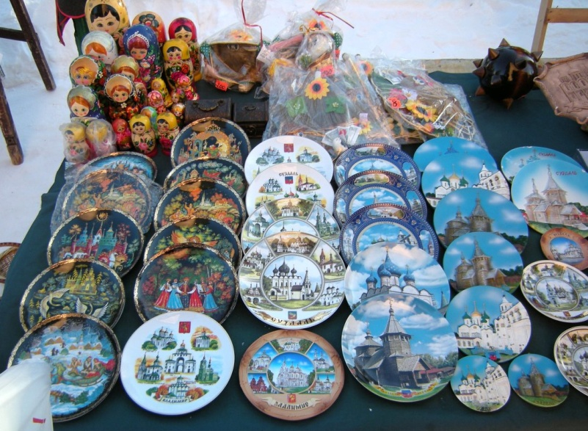
Выносной стол (сувениры, народные промыслы)

